El siguiente capítulo tiene los siguientes objetivos:
- Conocer la estructura básica de la ventana principal del programa Keil μVision
- Aprender a iniciar un proyecto
- Agregar archivos al proyecto
- Conocer los diferentes tipos de archivos generados en el proyecto

Iniciando Keil y creando un nuevo proyecto

Al abrir el programa Keil aparecerá una ventana como la siguiente

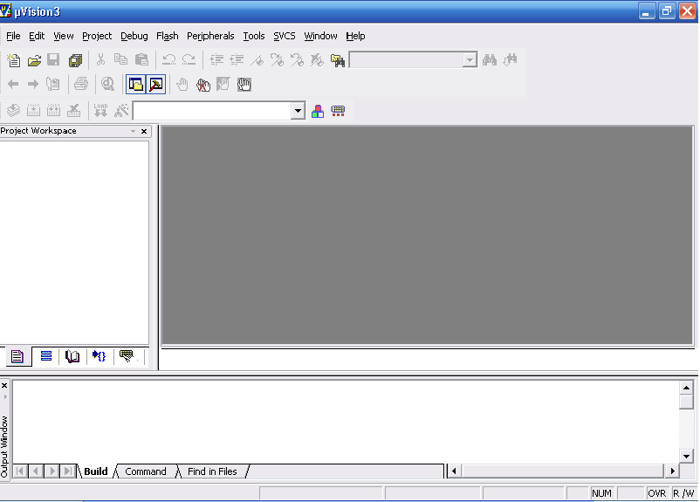

En esta ventana es donde irás desarrollando tu proyecto para posteriormente hacer uso de las herramientas de simulación proporcionadas por el mismo programa.
Lo primero que deberás hacer será crear un proyecto en el cual estarán contenidos todos los archivos que vayas creando. Es necesario que el proyecto sea creado, puesto que las herramientas para simulación sólo están disponibles para los archivos contenidos en un proyecto. Para crear un nuevo proyecto harás lo siguiente:

En la ventana principal, en la barra de herramientas selecciona la pestaña de
Project >>New Project.

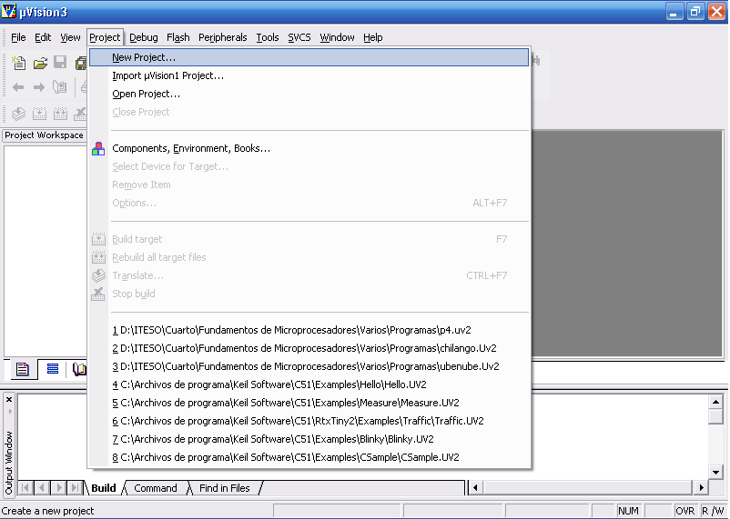

A continuación te aparecerá una ventana en la cual asignarás un nombre a tu proyecto y lo guardarás. Es altamente recomendable que para cada proyecto crees una carpeta única para que sólo los archivos correspondientes al mismo estén contenidos ahí y no tengas dificultad para encontrarlos y hacer uso de ellos después.

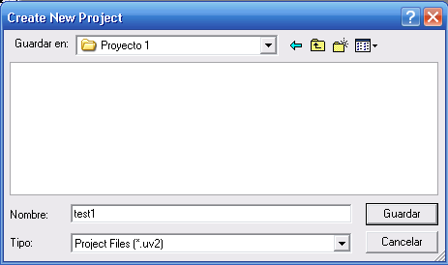

La siguiente ventana que aparecerá al crear el proyecto te pedirá que selecciones el dispositivo para el cual crearás el programa. Primero te encontrarás con las diferentes librerías que corresponden a las marcas de los dispositivos.

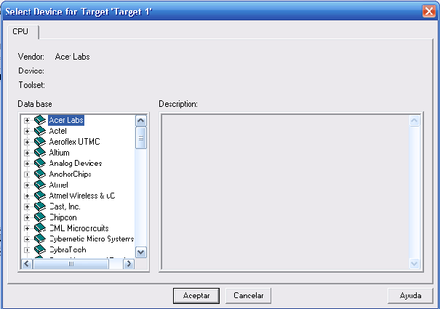

Para nuestro caso seleccionaremos la marca Atmel y el modelo AT89S52. Si te sirve de referencia, en la parte derecha encontrarás una descripción del dispositivo que has seleccionado. Por el momento, deja intacta la casilla que menciona el Extended Linker.
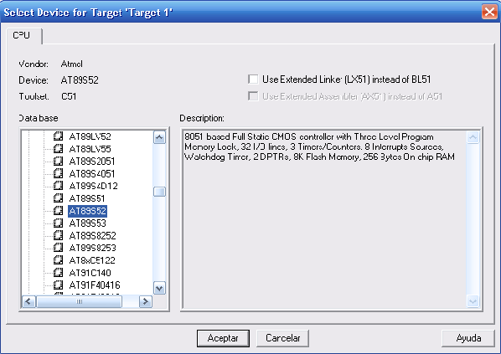

Al aceptar el dispositivo te presentará un cuadro de diálogo preguntando si quieres agregar un archivo de inicialización a tu proyecto. Este archivo te podría servir como un punto de referencia para otros proyectos, pero para este caso no tendrá trascendencia. Si quieres conocer su contenido presiona Sí (este archivo se agregará a tu proyecto), de lo contrario, presiona No. Para los ejemplos de este capítulo, asumiremos que no fue agregado al proyecto.
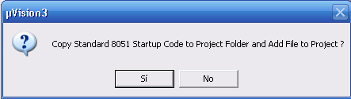

Regresarás a la ventana original de la cual partiste al abrir el programa, la diferencia es que ahora estarás dentro de tu proyecto.

Agregando archivos al proyecto

Para agregar un archivo al proyecto, en la barra de herramientas selecciona la pestaña de File>>New.
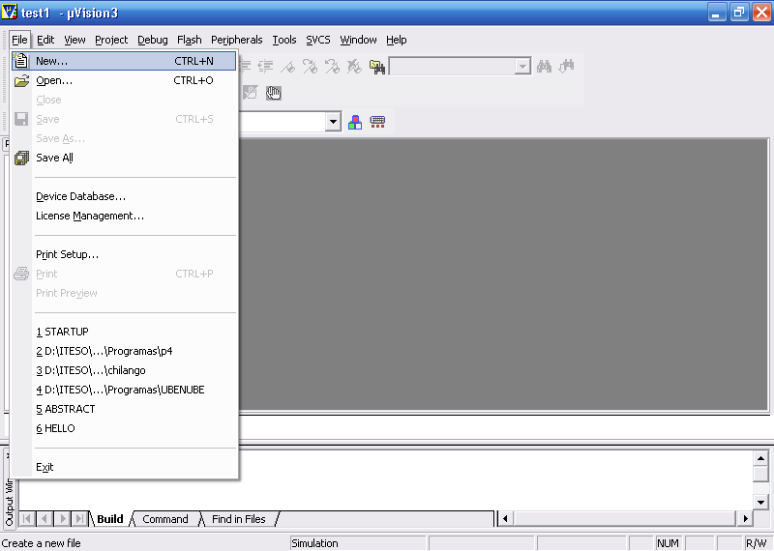

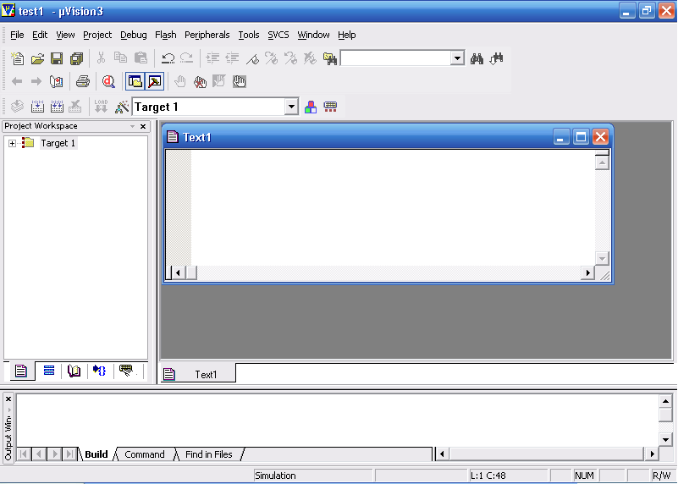

Aparecerá una ventana con una estructura similar a la del Bloc de Notas en la cual podrás agregar el texto correspondiente a tu código; sin embargo, el archivo aún no se ha agregado al proyecto. Para agregarlo, haz lo siguiente:

- Guarda el proyecto ya sea con el botón marcado de la siguiente manera , o en la barra de herramientas seleccionando File>>Save. Recuerda que es recomendable guardar el archivo dentro de la carpeta en la que creaste el proyecto. Ahora cambia el tipo de extensión del archivo a .a51.

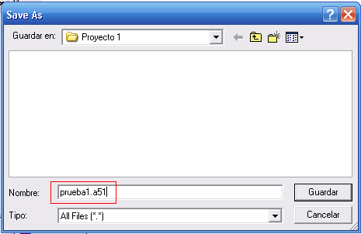

- Observa que al momento de crear el proyecto en la parte izquierda de la ventana principal apareció una sección llamada Project Wokspace que recopila la información del contenido del proyecto actual. Selecciona el signo + que aparece junto a la palabra Target 1 para ver el contenido del proyecto; aparecerá una subcategoría llamada Source Group 1, posiciónate sobre ella y con el botón derecho del Mouse desplegarás una serie de opciones para el proyecto. Selecciona la opción Add Files to Group ‘Source Group 1’.

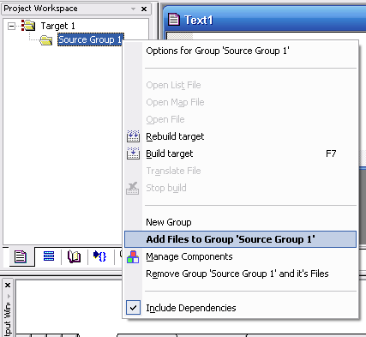

- Aparecerá una ventana que te pedirá que selecciones el archivo que quieres agregar. Probablemente no aparecerá ningún archivo a pesar de que lo hayas grabado en tal carpeta, pero esto se debe a que debes cambiar la extensión del tipo de archivos que quieres agregar a Asm Source File y ahora sí podrás tener acceso a tus archivos. Tan sólo basta con dar un doble clic sobre el archivo o seleccionarlo y presionar Add para que se agregue al proyecto.

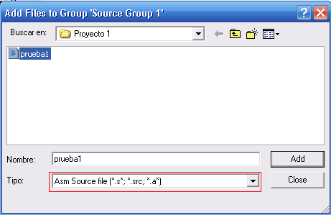

Notarás que en el Project Workspace aparecerá el archivo que agregaste, esto quiere decir que este archivo ya es parte del proyecto.

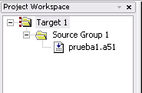

Con esto se da por terminada la primera lección sobre el uso de Keil μVision

